UNIVERSIDADE FEDERAL DO ESPÍRITO SANTO
CENTRO TECNOLÓGICO
DEPARTAMENTO DE ENGENHARIA MECÂNICA
TRABALHO DE CONCLUSÃO DE CURSO

bruno silveira franzim
felipe cretella passos silva

simulação térmica do reator da bancada de pirólise de resíduos termoplásticos

VITÓRIA
2011
bruno silveira franzim
felipe cretella passos silva

simulação térmica do reator da bancada de pirólise de resíduos termoplásticos

Trabalho de Conclusão de Curso apresentado ao Departamento de Engenharia Mecânica do Centro Tecnológico da Universidade Federal do Espírito Santo, como requisito parcial para obtenção do grau de Engenheiro Mecânico.
Orientador: Prof. Márcio Ferreira Martins, D. Sc .

VITÓRIA
2011

bruno silveira franzim
felipe cretella passos silva

simulação térmica do reator da bancada de pirólise de resíduos termoplásticos

Trabalho de Conclusão de Curso apresentado ao Departamento de Engenharia Mecânica do Centro Tecnológico da Universidade Federal do Espírito Santo, como requisito parcial para obtenção do grau de Engenheiro Mecânico.

Aprovado em ____de______________2011.

COMISSÃO EXAMINADORA:

_______________________________________
Prof. Dr. Márcio Ferreira Martins
Universidade Federal do Espírito Santo
Orientador

_______________________________________
Prof.Rogério Silveira de Queiroz
Universidade Federal do Espírito Santo
Examinador

_______________________________________
Eng. Marco Antônio Lages Vieira
Universidade Federal do Espírito Santo
Examinador

AGRADECIMENTOS
Agradecemos as nossas famílias e a quem amamos por tudo que eles puderam depositar de confiança em nós, agradecemos ao nosso orientador que acreditou no desafio e ajudou-nos a concretizar. Agradecemos aos docentes que nos ajudaram fornecendo todo o conhecimento que nos foi passado fortalecendo nossa habilidade de raciocinar sobre um problema e com isso desenvolver soluções. Agradecemos aos amigos, aos presentes, aos ausentes, aos distantes e todos aqueles que acreditaram em nosso potencial e sempre estiveram ao nosso lado, torcendo pelo melhor de cada um de nós.

resumo
A indústria do petróleo e seus derivados têm um papel muito relevante no cenário atual. Associada a isso está à grande variedade de produtos a partir dos mais diversos tipos de plásticos que são consumidos pela sociedade. O maior problema encontra-se na destinação final dos resíduos plásticos, onde descarte incorreto gera problemas de impacto ambiental e sócio-econômicos. O resíduo sólido urbano está em continuo crescimento sendo que o resíduo plástico industrial e o urbano representam cerca de 20% em massa do resíduo coletado. A reciclagem dos plásticos vem como solução para minimizar seu descarte e garantir uma melhoria ambiental. Estudos em reciclagem e aproveitamento desses resíduos despertaram interesse acadêmico, onde foi proposto fazer um equipamento para transformar resíduos plásticos em óleo combustível, onde este capaz de ser refinado e aplicado a diversas finalidades e setores da sociedade. A temperatura de trabalho tem grande influência no processo, o seu comportamento em especial junto com outros parâmetros caracteriza os produtos obtidos. Visto sua grande importância é fundamental um estudo mais aprofundado para melhoria do equipamento.
O trabalho teve como objetivo a simulação térmica do reator de resíduos termoplásticos e conseqüente análise para obtenção da melhor configuração dos elementos resistivos. Foram simuladas diferentes condições para o reator variando-se a disposição das resistências elétricas. A simulação foi realizada no software ANSYS CFX 13.0 no Laboratório de Fenômenos de Transporte Computacional (LFTC) que utiliza a modelagem numérica para analise do comportamento da transferência de calor. O software apresenta a solução de equações do problema de um sistema, sobre uma região de interesse, baseando-se nas condições de contorno referentes a esta região.

Palavras-Chave: Transferência de calor; Reator; Degradação Térmica; Modelagem Computacional; Reciclagem.

abstract

The oil industry and its derivatives have a very important role in the current scenario. Linked to this is the wide variety of products from many different types of plastics are consumed by society. The biggest problem is the disposal of plastic waste, which creates problems of incorrect disposal environmental impact and socio-economic factors. The municipal solid waste is being continued growth in the industrial and urban waste plastics account for about20% by weight of waste collected. Recycling of plastic comes as a solution to minimize their disposal and ensure an improved environment. Studies on waste recycling and recovery of these awakened academic interest, it was proposed to make a machine to convert waste plastics into fuel oil, where it can be refined and applied to various purposes and sectors of society. The working temperature has great influence in the process, in particular their behavior along with other parameters characterize the products obtained. Because of its great importance is fundamental to further study to improve the equipment.
The study aimed to simulate the thermal reactor waste thermoplastics and consequent analysis to obtain the best configuration of the resistive elements. Different conditions were simulated for the reactor by varying the arrangement of electrical resistances. The simulation was performed in ANSYS CFX 13.0 in the Laboratory for Computational Transport Phenomena (LFTC) using numerical modeling to analyze the behavior of heat transfer. The software presents the solution of equations of a system problem on a region of interest, based on the boundary conditions pertaining to this region.

Keywords: Heat transfer; Reactor, Thermal Degradation; Computational Modeling, Recycling.

Lista de figuras
Figura 1. Relação entre temperatura de decomposição e a energia de dissociação da ligação C-C da cadeia para diferentes polímeros 14
Figura 2 - Módulos de operação do ANSYS CFX 13.0. 23
Figura 3 – Fotografia da Bancada 26
Figura 4 – Esquema de funcionamento do Modelo Experimental 27
Figura 5 – Reator de Pirólise. 28
Figura 6 – Resistência de coleira em mica. 28
Figura 7 – Resistência do tipo placa cerâmica. 29
Figura 8 – Jaqueta de Isolamento aberta. 29
Figura 9 – Resíduo de plástico (polietileno) moído 30
Figura 10 -- Malha Reator 1. 37
Figura 11 -- Perfil de temperatura 1. 37
Figura 12 -- Malha Reator 2 38
Figura 13 -- Perfil de temperatura 2 38
Figura 14 -- Malha Reator 3 39
Figura 15 -- Perfil de temperatura 3. 39
Figura 16 -- Malha Reator 4 40
Figura 17 -- Perfil de temperatura 4. 40
Figura 18 - Gráfico de convergência dos resultados numéricos do Modelo 1. 48
Figura 19 - Gráfico de convergência dos resultados numéricos do Modelo 2. 50
Figura 20 - Gráfico de convergência dos resultados numéricos do Modelo 3. 52
Figura 21 - Gráfico de convergência dos resultados numéricos do Modelo 4. 54

Lista de TABELAS
Tabela 1 - Propriedades do Polietileno utilizadas na modelagem computacional. 35
Tabela 2 – Variação térmica no leito. 42
Tabela 3 - Dados da modelagem numérica Modelo 1. 47
Tabela 4 - Condições de contorno Modelo 1. 48
Tabela 5 - Dados da modelagem numérica Modelo 2. 49
Tabela 6 - Condições de contorno Modelo 2. 49
Tabela 7 – Dados da modelagem numérica Modelo 3. 51
Tabela 8- Condições de contorno Modelo 3. 51
Tabela 9 - Dados da modelagem numérica Modelo 4. 53
Tabela 10 - Condições de contorno Modelo 4. 53

SUMÁRIO

1 Introdução 9
2 revisão bibliográfica 11
2.1 processo de degradação térmica 11
2.1.1 Influência das variáveis do processo de pirólise de polímeros 13
2.1.2 Pirólise do polietileno 14
2.2 método computacional 18
2.2.1 A importância da dinâmica dos fluidos computacional (DFC) 18
2.2.2 Teoria matemática da DFC 19
2.2.3 A metodologia da DFC 21
2.2.4 Descrição do software comercial ANSYS CFX 13.0 22
3 processo EXPERIMENTAL 24
3.1 equipamento experimental 25
3.1.1 Reator de Pirólise 25
3.1.2 Elementos de aquecimento 26
3.1.3 Jaqueta de isolamento 27
3.2 Procedimento experimental 28
4 modelagem numérica 29
4.1 Modelo Físíco considerado 29
4.2 simulação para diferentes configuraçÕes dO REATOR 32
4.3 CÁLCULO DA POROSIDADE: 33
5 Resultados 35
5.1 MODELO 1 35
5.2 MODELO 2 36
5.3 MODELO 3 37
5.4 MODELO 4 38
6 discussões 39
7 Conclusão 41
referências BIBLIOGRÁFICAS 42
ANEXO A - Dados complementares das simulações de cada modelo. 45

Introdução
Atualmente, a pirólise de polímeros é considerada um método efetivo de reciclagem de resíduos plásticos. O efeito do processo sobre a qualidade dos produtos obtidos na degradação de polímeros vem sendo difundido nas ultimas décadas, mostrando uma grande importância para obter produtos com maior valor agregado.

No entanto, a baixa condutividade térmica dos polímeros se mostra uma forte barreira à transferência de calor, gerando elevados gradientes de temperatura. Para que as regiões de menor aporte térmico atinjam o valor desejado, o material é aquecido de maneira muito mais intensa na superfície de contato com as paredes do reator, resultando em perdas consideráveis de fatores de composição dos produtos. A baixa uniformidade na distribuição de temperatura encontrada contribui diretamente com a cinética de reação, gerando alta variação de velocidades de degradação. O conhecimento das propriedades térmicas dos polímeros passou a ser um fator determinante para o processamento térmico e com o advento computacional um maior rigor na determinação dessas propriedades térmicas passou a ser exigido. Por outro lado, o uso de métodos matemáticos mais avançados permite obter modelos mais adequados e, portanto, aperfeiçoar a pirólise de polímeros.

Muitos trabalhos foram desenvolvidos neste sentido. A grande maioria baseou-se na discretização do processo térmico, fazendo variações dos parâmetros e analisando os produtos obtidos. Poucos se basearam na determinação da difusividade térmica.

Também no estudo da transferência de calor, com o desenvolvimento do microcomputador, métodos numéricos são cada vez mais empregados. No processo de pirólise de polímeros os modelos que permitem conhecer a transferência de calor para o material utilizam a equação do balanço diferencial de energia para determinar a variação da temperatura com a posição e o tempo.

Empregando o modelo da difusão e o princípio dos processos divididos, o objetivo deste trabalho é sugerir técnicas de operação do reator que permitam melhorar a distribuição de temperaturas no interior do reator.

revisão bibliográfica

processo de degradação térmica
Á degradação térmica de materiais orgânicos na ausência de oxigênio dá-se o nome de pirólise. Diferentemente da reciclagem física ou mecânica, este processo não se limita à presença de apenas um único tipo de plástico, e ainda permite a existência de contaminantes, sendo dessa forma, especialmente adequada a reciclagem de misturas de resíduos plásticos. Esta é a principal vantagem do procedimento térmico em questão (COSTA, 2006).

No processo de pirólise são utilizadas, na maioria das vezes, temperaturas moderadas e pressões próximas à pressão atmosférica, ocorrendo a decomposição físico-química da matéria orgânica sem a presença de oxigênio, onde, moléculas orgânicas complexas são quebradas em moléculas mais simples devido à quebra de ligações carbono-carbono pela ação de calor (GAZZONI e FELICI, 2006). Os produtos resultantes desse processo são compostos gasosos, líquidos e sólidos, onde suas frações relativas são altamente dependentes dos parâmetros utilizados, por exemplo, temperatura e tempo de reação. A obtenção de produtos líquidos é o grande interesse no processo da pirólise, pois estes possuem alto valor agregado sendo aproveitados como combustíveis.

Pode se falar em dois tipos de pirólise: a rápida e a lenta. A primeira é utilizada para aumentar a fração de produto gasoso ou líquido. O gás produzido tem um poder calorífico médio entre 13 e 21 MJ/Nm³ e os líquidos, comumente conhecidos como óleo de pirólise, são uma mistura complexa de hidrocarbonetos. Já a segunda é realizada a baixas temperaturas, com o intuito de obter uma maior fração de sólido carbonoso (COSTA, 2006).

Na pirólise as reações são endotérmicas, necessita-se de energia, que normalmente é provida indiretamente pelas paredes do reator.

No processo de pirólise o aumento da temperatura acarreta a quebra de ligações C-C, sendo fragmentadas em moléculas menores com um elétron desemparelhado, conceituado de radicais livres. Como o processo ocorre a baixas pressões e os radicais livres estão a baixas pressões parciais, então eles podem continuar a sofrer o processo de degradação, formando radicais menores e até hidrogênio. A combinação desses radicais com o hidrogênio gera os hidrocarbonetos gasosos, tais como: metano, etano, eteno, propano. Por colisão esses radicais podem-se recombinar e formar compostos estáveis de maiores dimensões, podendo continuar a crescer e formar macromoléculas com pouca quantidade de hidrogênio, dado origem a um resíduo carbonoso. A diluição nas reações de pirólise serve para minimizar as reações secundárias direcionando para a formação de alcatrões e de resíduo carbonoso. (COSTA, 2006).

Os resíduos carbonosos têm grande utilização na produção de carvão ativado pelas indústrias de aço. Já os produtos gasosos são aproveitados na produção de energia. Os produtos líquidos obtidos no processo podem ser utilizados como combustível ou serem convertidos em combustíveis secundários com maior valor agregado e ainda em produtos químicos para a indústria. As técnicas desenvolvidas para o refino do petróleo podem ser aplicadas ao processamento destes produtos, visto que estes produtos se assemelham aos obtidos a partir do petróleo

Os fatores mais determinantes para a composição dos produtos são a temperatura de reação, a velocidade de aquecimento, o tempo de residência e o tipo de reator. A velocidade de transferência de calor e o tempo de residência são altamente dependentes do tipo de reator. Nos últimos 30 anos tem sido desenvolvida uma variedade enorme de processos e reatores para a pirólise de plásticos, contudo em sua grande maioria em escala experimental. (AGRADO e SERRANO, 1999).

Influência das variáveis do processo de pirólise de polímeros
Somente pode ser considerada despolimerização quando ocorre a produção de monômero em concentrações elevadas. Todavia, a decomposição térmica, para a maioria dos polímeros, leva à formação de uma mistura complexa de produtos, em que o monômero se encontra em baixas quantidades. Os produtos formados pela degradação térmica de cada polímero, no que concerne ao tipo e distribuição, dependem de vários fatores, dentre eles: das condições de reação, do tipo e modo de operação do reator, do polímero utilizado, etc. (AGRADO e SERRANO, 1999).

A presença de ramificações na estrutura polimérica influencia na velocidade de degradação térmica. Com isso a degradação ocorre seguindo em ordem crescente nos seguintes polímeros: PEAD<PEBD<PP<PS (AGRADO e SERRANO, 1999).

A temperatura, dentre as variáveis de operação, é a mais importante, pois influencia tanto na conversão dos polímeros, quanto na distribuição dos produtos. Quatro são as frações que podem ser geradas, dependendo da temperatura utilizada, por degradação térmica destes plásticos, são elas: gases, líquidos, líquidos com elevada viscosidade e um resíduo sólido. A fração de gases aumenta à medida que aumenta a temperatura, aparecendo assim o resíduo sólido como resíduo carbonoso devido à ocorrência de reações de formação de coque e de hidrocarbonetos (AGRADO e SERRANO, 1999).

A decomposição térmica dos polímeros, como já demonstrado, implica a formação de espécies voláteis numa matriz polimérica altamente viscosa. Porém pode ser dificultado o transporte dessas espécies para a fase vapor através da massa de polímero fundido, em vista disso são esperadas limitações difusionais na transferência de massa. Assim, diversos autores notaram fatores como a área superficial e a espessura do polímero influenciam na velocidade de degradação térmica dos polímeros, evidenciando que a decomposição deste é controlada pela difusão e/ou vaporização das espécies voláteis (CONESA, FONT e MARCILLA, 1997).

Para a degradação térmica de polímeros é necessário fornecer a energia de dissociação da ligação C-C da cadeia para que a quebra da cadeia polimérica ocorra, pois se trata de um processo endotérmico, sendo a estabilidade do polímero determinada principalmente por este fato. Uma relação direta entre a energia de dissociação e a temperatura de decomposição necessária para os diferentes polímeros é demonstrada na Figura 1(AGRADO e SERRANO, 1999).

Figura 1. Relação entre temperatura de decomposição e a energia de dissociação da ligação C-C da cadeia para diferentes polímeros
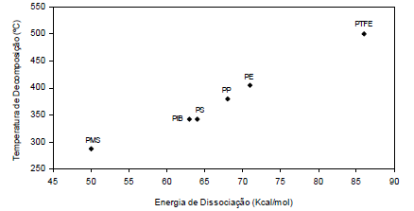
Fonte: COSTA, 2006

Pirólise do polietileno
Um polímero presente em grande quantidade nos resíduos é o polietileno (PE), sendo encontrado em sua maioria dois tipos de PE, o de alta densidade (PEAD) e o de baixa densidade (PEBD). O PEAD configura em uma cadeia com maior número de ramificações e uma maior quantidade de carbonos terciários, com isso sua degradação da inicio a temperaturas mais elevadas que a do PEBD,

A degradação do PE se inicia a 350ºC com a redução da massa molecular. As altas temperaturas na degradação térmica do PE a percentagem de formação de gases é elevada, ao contrário, a degradação a baixas temperaturas favorece a obtenção da fração líquida. Assim, a formação de produtos com elevada densidade e de líquidos ocorre com uma degradação mais longa. (AGRADO e SERRANO, 1999).

A seguir são expostos alguns estudos a respeito da influência das condições experimentais no processo de degradação do PE utilizando diferentes tipos de reatores. Confirmando a grande dependência da temperatura no processo.

Kaminsky (1985) estudou a degradação do PE com o uso de um reator de leito fluidizado e temperaturas entre 650 e 810ºC. Os produtos constituíram principalmente de hidrocarbonetos leves e compostos aromáticos. Quantidades consideráveis de metano e hidrogênio livre foi também foram constatados. Scott (1990) utilizando o mesmo tipo de reator e operando a temperaturas entre 730 e 790ºC, obteve 60% dos produtos de hidrocarbonetos gasosos rico de etileno e 30% de líquido.

Conesa et al. (1997) investigaram a composição dos produtos da degradação do PE utilizando um reator de leito fluidizado com temperaturas entre 500 e 900º e variando o tempo de residência. Obtendo como principais produtos da fração gasosa: metano, etano, etileno, propano, propileno, acetileno, butano, buteno, pentano, benzeno, tolueno, xileno e estireno. Com temperaturas entre 500 e 600ºC além de compostos gasosos, alcatrões e líquidos viscosos foram encontrados em quantidade considerável.

Demirbaş (2005, 2006) estudou a composição dos produtos gasosos e líquidos obtidos na degradação térmica do PE em um reator tubular, variando a temperatura entre 352 e 602ºC. Foi constatado que com o aumento da temperatura a porcentagem de alcanos e aromáticos tiveram um aumento, e a concentração de alcenos e naftalenos diminuiu ambas em quantidades significativas.

McCaffery et al. (1995), com um reator de fluxo contínuo de nitrogênio estudaram a degradação do PEBD com temperaturas entre 425 e 450ºC, obtendo cerca de 80% de líquidos, composto principalmente por uma mistura de alcanos e alcenos lineares. Obtendo resultados diferentes dos outros autores, constatando a redução da fração gasosa com o aumento da temperatura.

Walendziewski (2005) investigou o processo com PEAD com a utilização de um reator tubular, temperaturas entre 420 e 440ºC e um tempo de residência de 100 h. Resultando em 84,5 % de hidrocarbonetos líquidos, 10,2% de hidrocarbonetos gasosos e 5,1% de resíduo sólido. A composição das frações líquidas verificou uma mistura de alcanos e alcenos e a fração gasosa compostos entre C₁ a C₅.

Williams et al. (1999), investigou a degradação do PE utilizando reator de leito fixo e de leito fluidizado, aumentando a temperatura até 700ºC. Verificando uma maior porcentagem da fração de líquido no processo com reator de leito fixo, justificado pela significativa diferença na velocidade de transferência de calor dos dois sistemas.

Cozzani et al.(1997), obtiveram resultados diferentes do descrito anteriormente. Foi utilizado reator de leito fixo com temperaturas entre 500 e 800ºC e variando o tempo de residência. Obtiveram três frações diferentes em seus produtos, são eles: gases, alcatrões e um resíduo sólido. O aumento da temperatura resultou em uma maior quantidade de resíduo sólido. A 500ºC esse resíduo era encontrado em quantidade muito baixa, a temperaturas entre 700 e 800ºC a sua quantidade chegou a mais de 20% (m/m).

Mastral et al. (2002) estudou a influência dos parâmetros temperatura e tempo de reação na composição dos produtos, utilizando um reator de leito fluidizado e PEAD, trabalhando com temperaturas entre 650ºC e 850ºC. Para temperaturas entre 650 e 730ºC os produtos consistiam em compostos gasosos, líquido leve e líquido viscoso e que a distribuição relativa destes compostos variou com o aumento, tanto da temperatura quanto do tempo de reação. Com o aumento de ambos foi constatado aumento na fração de gases e diminuição na de líquidos. Na composição do gás foi verificado um aumento na concentração de metano e etano. Concluindo então a grande influência na distribuição dos produtos dado pela temperatura e tempo de reação.

A partir dos estudos realizados pelos autores citados anteriormente pode ser concluído que os produtos gerados pela degradação térmica dos plásticos são altamente dependentes da temperatura de degradação e o tipo de reator utilizado.

Apenas alguns modelos cinéticos detalhados, descrevendo a degradação do polímero estão representados na literatura.

Alguns autores estudaram a cinética das reações de degradação térmica do PE concluindo que este se encontrava completamente volatilizado a 500ºC (KIRSTEN, PRENDEL e KAMINSKY, 1999). Foi proposto que a degradação térmica deste polímero ocorria através do mecanismo de quebra aleatória da cadeia polimérica, formando-se líquidos pesados e alcatrões que depois sofriam um “cracking” dando origem aos produtos finais: gases, compostos aromáticos, compostos com longas cadeias de parafinas e olefinas, etc. (WESTERHOUT, WAANDERS e KUIPERS, 1998).

Outros modelos propostos pelos autores Oakes e Richard (1949) considerou a existência de dois tipos de ligação na cadeia polimérica do PE. Assumindo que estes dois tipos de ligação apresentavam energias de ligação diferentes, e logo quebravam a velocidades diferentes, isto é, as ligações com menor energia apresentavam uma velocidade de quebra mais elevada.

método computacional
A investigação numérica de fenômenos que ocorrem durante o processo pirólise de resíduos termoplásticos, em um reator de leito fixo, é uma etapa importante para contribuir com as pesquisas experimentais já realizadas, resultando em um trabalho conjunto cujo intuito é obter, de maneira efetiva, produtos com melhores características.

A importância da dinâmica dos fluidos computacional (DFC)
A dinâmica dos fluidos computacional é a área da computação científica que estuda métodos computacionais para simulação e modelagem de fenômenos que envolvem fluidos em movimento, cujo objetivo é reduzir o número de experimentos e analisar fenômenos que não poderiam ser estudados em laboratório (FORTUNA, 2000).

A DFC é uma ferramenta baseada na modelagem numérica do comportamento de Sistemas envolvendo o escoamento de fluidos, a transferência de calor, convecção, turbulência e outros processos físicos relacionados. A DFC trabalha pela solução de equações do problema de um sistema, sobre uma região de interesse, baseando-se nas condições de contorno referentes a esta região. É amplamente usada por engenheiros e cientistas em um vasto campo de aplicações, destacando a modelagem de reatores químicos, a investigação dos efeitos de fogo e fumaça, a modelagem de sistemas de combustão, a aerodinâmica dos carros, transferência de calor nos circuitos eletrônicos, dispersão de poluentes no ar ou na água (ANSYS CFX 13.0, 2010).

A DFC pode ser usada para determinar a validade de um processo na fase de projeto ou para encontrar formas de melhorar as características de processos em operação. É uma ferramenta de baixo custo comparada com experimentos. Modificações de projeto podem ser realizadas através de mudanças na geometria do problema e simulações podem ser realizadas a fim de verificar os efeitos dessas mudanças. Outro ponto positivo da DFC é a possibilidade de aperfeiçoar processos através de comparações com resultados experimentais.

Teoria matemática da DFC
As equações básicas da mecânica dos fluidos descrevem o balanço de massa, quantidade de movimento, energia e espécies químicas de um sistema (BIRD et al.1960).

Estas equações são usadas para a modelagem de escoamentos compressíveis e incompressíveis, turbulentos e laminares. A complexidade matemática dessas equações dificulta o uso de soluções analíticas para análises teóricas. Mas, dependendo das propriedades do escoamento e do fluido, é possível simplificar consideravelmente esse conjunto de equações (FORTUNA, 2000).

- Equação da Continuidade: a conservação de massa requer que a taxa líquida da massa acumulada em uma região seja igual à diferença entre a taxa do fluxo de massa para dentro e para fora;

$$\frac{∂ρ}{∂t}=-∇.ρ\vec{v}$$
(1)

onde ρ é a massa específica do fluido, t é o tempo e $\vec{v}$ o vetor velocidade.

- Equação de quantidade de movimento: a conservação da quantidade de movimento requer que a taxa líquida da quantidade de movimento acumulada em uma região seja igual à diferença entre a taxa da quantidade de movimento para dentro e para fora da região, mais a soma das forças que agem no sistema;

$$\frac{∂}{∂t}ρv= -\left[∇ . ρvv\right]- ∇p-\left[∇.τ\right]+ρg$$
(2)

onde p é o termo de pressão, τ é a tensão de cisalhamento e g é a aceleração da gravidade.

- Equação da energia: a taxa da acumulação da energia interna e cinética em uma região é igual à taxa líquida da energia interna e cinética devida à convecção, mais a taxa líquida do fluxo de calor devida à condução, mais a taxa de trabalho feita no fluido, mais o termo devido às reações químicas.

$$ρC_{p}\frac{DT}{Dt}= -∇.q+ \frac{Dp}{Dt}+\dot{S}$$
(3)
onde q representa o fluxo de calor, Cp é o calor específico do fluido, T é a temperatura, k é a condutividade térmica do fluido e S representa o calor gerado/consumido devido as reações químicas na mistura gasosa.

Estas equações têm uma solução analítica geral conhecida para casos clássicos, do contrário podem ser discretizadas e resolvidas numericamente. Existem vários métodos de discretização numérica. Um método numérico amplamente usado para solucionar esse conjunto de equações é o método dos volumes finitos, método utilizado pelo ANSYS CFX 13.0. Neste método a região de interesse é dividida em pequenas sub-regiões, volumes de controle finitos, denominadas células. As equações governantes são integradas sobre cada volume de controle, de maneira que quantidades relevantes como massa, momento e energia são conservadas para cada volume de controle. As equações discretizadas são resolvidas iterativamente para cada célula. Como resultado, uma aproximação do valor de cada variável em pontos específicos dentro do domínio é obtida. Equações que descrevem outros processos, como combustão, podem ser resolvidas em conjunto com as equações básicas da mecânica dos fluidos.

A metodologia da DFC
O estudo de um problema através da DFC pode ser dividido em quatro estágios. O primeiro estágio consiste em identificar a região de interesse, o domínio do problema, definindo assim a geometria da região que será estudada. Essa região deve ser discretizada em um conjunto de pontos ou subdomínios. A essa discretização damos o nome de malha. Uma malha é uma estrutura geométrica formada por linhas regulares ou não. Em um modelo de DFC a malha pode ser estruturada, não estruturada ou mista.

Uma malha estruturada apresenta regularidade na disposição dos pontos. Esses pontos são uniformemente espaçados e a numeração dos mesmos é realizada em uma seqüência natural. A célula ou ponto interno tem sempre o mesmo número de vizinhos. Este tipo de discretização apresenta uma série de vantagens para o uso do modelo computacional, pois a regra de ordenação dos elementos simplifica todas as rotinas (MALISKA, 1995).

No segundo estágio é realizada a especificação do modelo físico, definindo o tipo de escoamento, as propriedades do fluido, as equações governantes, as condições de contorno e as condições iniciais do problema.

No terceiro estágio ocorre o processo iterativo de solução das equações e a geração da solução do problema. Esta solução deve ser analisada e interpretada para verificar se está correta. A comparação dos resultados numéricos com dados experimentais é muito importante para a verificação dos resultados obtidos numericamente. Uma boa solução numérica depende de uma malha com boa qualidade, ou seja, uma malha refinada nas regiões de interesse. Quanto maior for o número de pontos ou células, mais preciso será o resultado numérico obtido. Em contraponto, maior também será o custo computacional.

E no quarto estágio é realizada a visualização dos resultados, promovendo um entendimento do comportamento do fluido na região de estudo. A visualização por planos de corte ajuda a analisar os resultados de modelagens tridimensionais. Um plano corta o domínio e as propriedades do escoamento, que estão contidas neste plano, são exibidas na tela (FORTUNA, 2000).

Descrição do software comercial ANSYS CFX 13.0
Para a modelagem tridimensional proposta para este trabalho foi utilizado o software comercial ANSYS CFX 13.0. O software tem a capacidade de modelar sistemas transitórios e estacionários, escoamentos laminares e turbulentos, transferência de calor e radiação térmica, escoamento multifase, combustão e algumas outras particularidades físicas. O ANSYS CFX 13.0 consiste basicamente de um pacote com três módulos de operação mais o módulo de criação de geometria e geração da malha, como verificamos na Figura 2.

Figura 2 - Módulos de operação do ANSYS CFX 13.0.
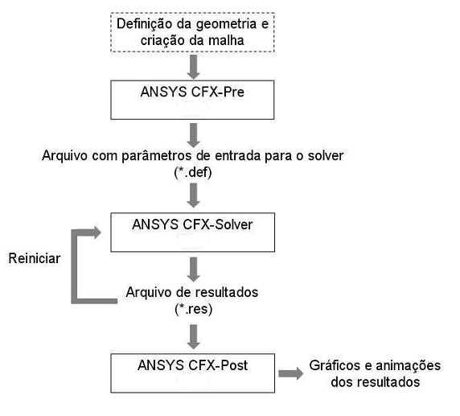
FONTE: Adaptada de ANSYS CFX 13.0 (2010)

processo EXPERIMENTAL
O presente trabalho tem como base de estudo a bancada experimental montada no laboratório de combustão interna da UFES. O projeto teve como referência o equipamento da empresa japonesa Blest Co. (OUR WORLD 2.0, 2010), cuja finalidade é o reaproveitamento de resíduos de materiais plásticos, para a geração de óleo combustível. A proposta consiste em utilizar 1,0kg de resíduo plástico para produção de aproximadamente 1,0 litro de óleo combustível.

Estudos do equipamento mostrado na Figura 3 foram iniciados pelos autores DUQUE e SCHEAFFER (2011) dividindo-se em duas partes, primeiro propõe-se a construção da bancada experimental para verificação da funcionabilidade do equipamento, posteriormente foram feitas melhorias na metodologia do mesmo, em ambas as partes foram efetuados testes e os produtos foram levados para análise. Os resultados obtidos comprovaram a proposta do equipamento, constatando o potencial dos produtos obtidos e a viabilidade do processo.

Figura 3 – Fotografia da Bancada
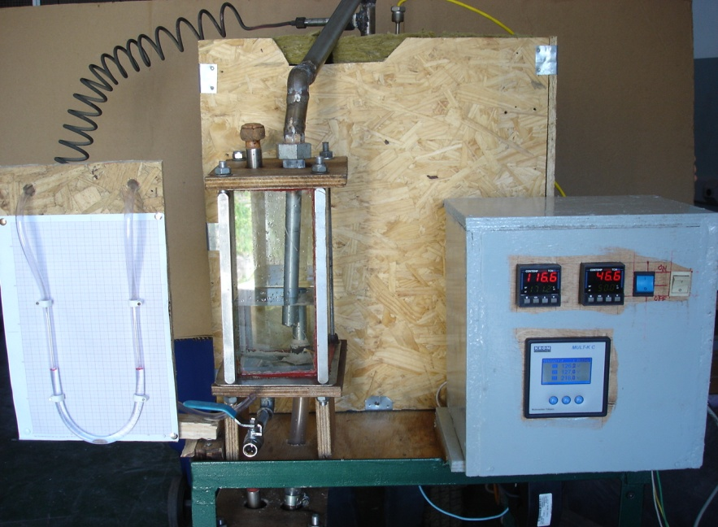
Fonte: DUQUE e SCHAEFFER, 2011.

equipamento experimental
O projeto consiste, conforme na Figura 4, de um reator de formato cilíndrico com elementos resistivos fixados no corpo e na base, um sistema de isolamento formado por uma jaqueta isotérmica, um vaso de resfriamento e condensado, um sistema de comunicação entre o reator e o vaso de resfriamento e condensado e um sistema de medição e controle de temperatura.

Figura 4 – Esquema de funcionamento do Modelo Experimental
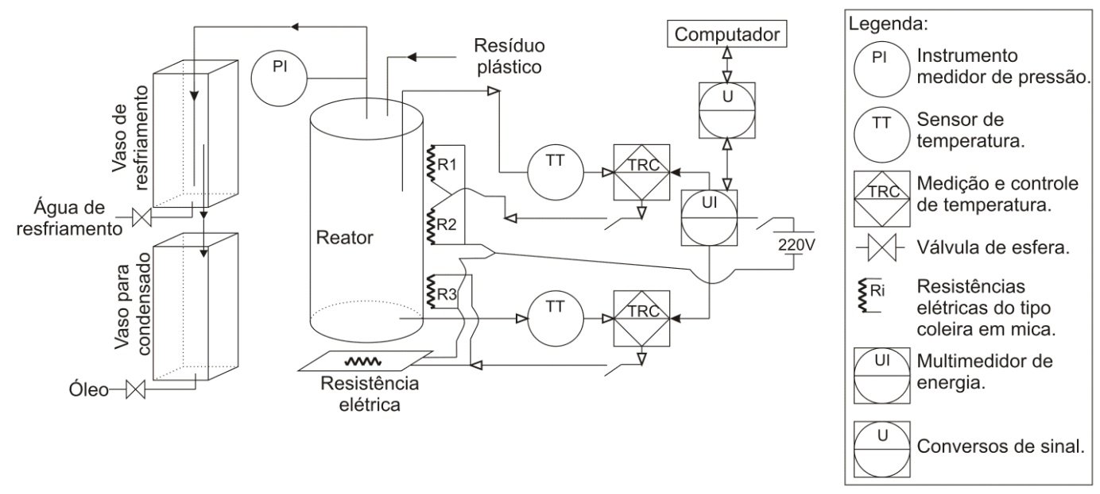
Fonte: DUQUE e SCHAEFFER, 2011.

Como todo processo térmico, os elementos que compõem o sistema de geração de calor têm fundamental importância no processo, assim um melhor detalhamento das partes é necessário.

Reator de Pirólise
Na Figura 5 pode-se visualizar o reator de leito fixo, desenvolvido por Duque e Schaeffer (2011), constituído de um vaso de pressão todo em aço inox, com dimensões 168 mm x 400 mm (diâmetro x altura) e volume interno de 8,6 litros. Dois poços de proteção para sensores de temperatura foram feitos, um na tampa e um no fundo, entrada axial e longitudinal respectivamente.

Figura 5 – Reator de Pirólise.
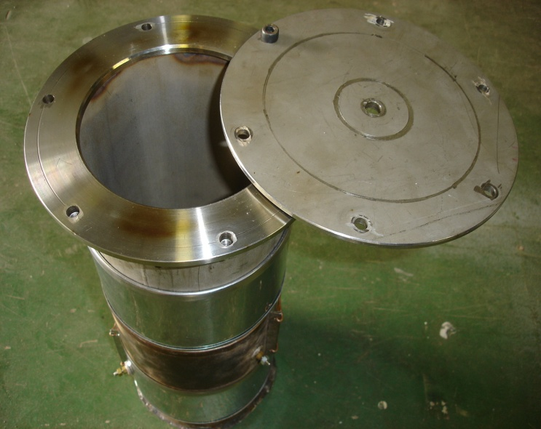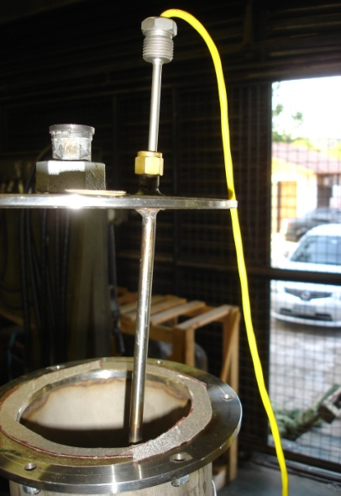
Fonte: DUQUE e SCHAEFFER, 2011.

Elementos de aquecimento
A configuração escolhida para o sistema de aquecimento do reator utilizou quatro resistências, três delas compõem o corpo do cilindro do reator e são do tipo resistência de coleira em mica (figura 6), e em contato com a tampa do fundo foi escolhida a resistência tipo placa cerâmica (figura 7). A potência elétrica máxima de ambos os tipos de elementos é 1.500 W, tensão de 220 V e temperatura máxima de trabalho de 750ºC.

Figura 6 – Resistência de coleira em mica.
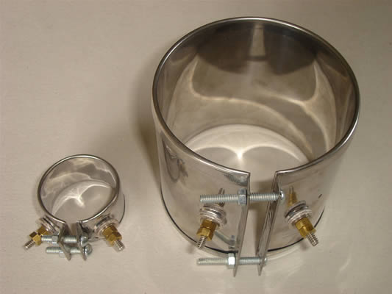
Fonte: Catálogo de produtos do site da R

Figura 7 – Resistência do tipo placa cerâmica.
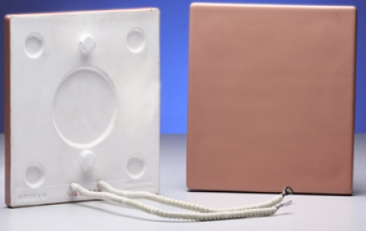
Fonte: Catálogo de produtos do site da ELETROTHERMO, 2010.

Jaqueta de isolamento
A jaqueta de isolamento (Figura 8) é constituída de 5 camadas, onde a primeira é o ar entorno ao reator, seguido de uma camisa de alumínio polido sobreposta de duas camadas de manta de lã de rocha e uma camada de madeira. Além de o elemento preservar o reator das influências térmicas do meio e reduzir a perda de energia térmica, ele também atua como uma barreira protetora dos demais elementos da bancada e de contato de qualquer individuo com o meio aquecido.

Figura 8 – Jaqueta de Isolamento aberta.
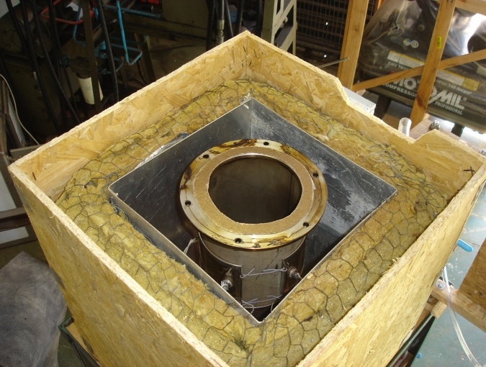
Fonte: DUQUE e SCHAEFFER.

Procedimento experimental
Foram realizados testes com 1 kg de polietileno moído aquecidos a uma temperatura de 500ºC durante um período de 2 horas, até cessar a formação de bolhas no líquido de resfriamento, resultando na formação de aproximadamente 1 litro de óleo combustível localizado no vaso para condensado. Para uma maior garantia da secagem do resíduo solido dentro do reator, o mesmo permaneceu sendo aquecido a 500ºC por mais 30 minutos (DUQUE e SCHEAFFER, 2011)

Figura 9 – Resíduo de plástico (polietileno) moído
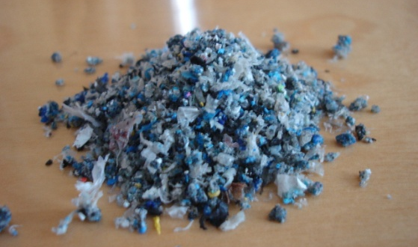
Fonte: DUQUE e SCHAEFFER, 2011.

O óleo coletado foi de aproximadamente 1,2 litros e foi analisado no LAB-PETRO da UFES para caracterização do tipo de óleo produzido. O resíduo gerado ao final do processo de degradação térmica do plástico dentro do reator foi coletado e feito o levantamento do seu poder calorífico superior.

modelagem numérica
Análises da distribuição de temperaturas no interior do reator da bancada de pirólise de resíduos termoplástico preenchido com 1 Kg de resíduo, através da modelagem computacional utilizando o software ANSYS CFX 13.0 disponível no Laboratório de Fenômenos de Transporte Computacional (LFTC) do departamento de Engenharia Mecânica da UFES foram realizadas a fim de obter a melhor disposição dos elementos resistivos nas paredes do reator.

Modelo Físíco considerado
Para modelagem numérica um modelo físico deve ser determinado, definido o tipo de escoamento, as propriedades do fluido, as equações governantes e as condições de contorno.

Transferência de calor no reator:

Dentre os mecanismos que podem estar envolvidos na transferência de calor no reator, tem-se:

- condução de calor através das partículas sólidas;
- condução de calor através de fluido estagnado em contato com as partículas;
- convecção entre partícula e fluido;
- dispersão térmica na fase fluida;
- condução de calor entre parede e partículas;
- convecção entre parede e fluido.

Foi realizando as seguintes considerações:

- regime permanente;
- não ocorrência de reações químicas;
- propriedades físicas das fases constantes;
- porosidade do leito constante;
- simetria cilíndrica do perfil radial de temperatura;
- parâmetros térmicos invariantes com a posição do leito

O modelo de transferência de calor escolhido foi “Thermal Energy”, pois simula o transporte de entalpia ao longo do fluido e é adequado a escoamento a baixas velocidades ou em sua ausência (ANSYS CFX 13.0, 2010).

CFX permite criar regiões sólidas no qual as equações de transferência de calor são resolvidas, mas sem fluxo. Isto é conhecido como conjugado de transferência de calor, e as regiões sólidas são conhecidos como domínios sólidos.

Em domínios sólidos, a equação da conservação de energia (Equação 4)pode representar o transporte de calor devido ao movimento do sólido, condução, e fontes volumétricas de calor:

$$\frac{∂(ρh)}{∂t}+∇.\left(ρU_{s}h\right)=∇.\left(λ∇T\right)+S_{E}$$
(4)

onde h, λ, e ρ são a entalpia, densidade e condutividade térmica do sólido, respectivamente. Us é a velocidade do sólido, se especificada, e $S_{E}$ é uma fonte de calor opcional volumétrica. O termo de advecção do movimento do sólido (o termo incluindo Us) é opcional e é adicionado somente quando uma velocidade do sólido é definida.

Tratamento da Equação da Energia em Meio Poroso:

O ANSYS CFX resolve a equação de transporte de energia padrão nas regiões de meios porosos com modificações para o fluxo de condução e os termos transiente apenas. No meio poroso, o fluxo de condução usa uma condutividade eficaz e o termo transiente inclui a inércia térmica da região sólida na mídia:

$$\frac{∂}{∂t}\left(γρ_{f}E_{f}+\left(1-γ\right)ρ_{s}E_{s}\right)+∇.\left(\vec{v}\left(ρ_{f}E_{f}+p\right)\right)=∇.\left[k_{ef}∇T-\left(Σ_{i}h_{i}J_{i}\right)+\left(\overset{̿}{τ}.\vec{v}\right)\right]+S_{f}^{h}$$
(5)
Onde:

$E_{f}$=Energia total do fluido
$E_{s}$= Energia Total do Meio Sólido
$γ$ = Porosidade do Meio Sólido
$k_{ef}$= Condutividade efetiva do meio
$S_{f}^{h}$ = Termo de Fonte de Entalpia do fluido

Condutividade Efetiva no meio poroso:

A condutividade térmica efetiva no meio poroso, $k_{ef}$, é calculada pelo ANSYS CFX como uma média volumétrica da condutividade do fluido e da condutividade do sólido:
$$k_{ef}=γk_{f}+(1-γ)k_{s}$$
(6)
Onde:

$γ$ = Porosidade do Meio Sólido
$k_{f}$ =Condutividade térmica da fase fluida
$k_{s}$ = Condutividade térmica do solido

A condutividade térmica do fluido $k_{f}$ e a condutividade térmica do sólido $k_{s}$ pode ser calculada através de funções definidas pelo usuário.

simulação para diferentes configuraçÕes dO REATOR
Diferentes configurações foram abordadas objetivando a melhoria do processo de transferência de calor no reator. A disposição dos elementos resistivos foi variada para o estudo da distribuição térmica em seu interior.

Foram realizadas várias modelagens variando a configuração, apresentamos neste capítulo os resultados mais significativos para análises e discussões.

Considerações iniciais:

Para a modelagem computacional algumas considerações foram feitas, sendo o reator representado por uma região reconhecida no programa como domínio. Desses 400 mm de altura, foi considerado 120 mm de meio poroso composto por polietileno. O restante da região foi apresentado como um meio fluido sendo este o ar. Todas as paredes apresentam a condição de não escorregamento.

Considerações foram feitas ao coeficiente convectivo no meio poroso, por seu cálculo ser muito complexo e a falta de ferramentas para medição. Foi considerado o valor encontrado em estudos realizado por Martins (2010), onde foi encontrado um valor de h_{conv}=50 W /m². K em um meio poroso.

As condições de contorno utilizadas nesse caso foram paredes à temperatura fixa de 500 ºC onde os elementos resistivos se encontram. As paredes restantes foram consideradas adiabáticas por estarem em isolamento térmico.

O sistema é considerado estar inicialmente à temperatura uniforme de 25 ºC e à pressão de referência 1 atm. Os efeitos gravitacionais podem ser desconsiderados nessa análise por não influenciarem significativamente os resultados.
Tabela 1 - Propriedades do Polietileno utilizadas na modelagem computacional.
Propriedades do Polietileno
Densidade | 0,95 g/cm³
Capacidade Térmica Específica | 1,85 J/ g.K
Condutividade Térmica | 0,48 W/m. K
Fonte: Polímeros: Ciência e Tecnologia, vol. 13, nº 1, p. 1-13, 2003

CÁLCULO DA POROSIDADE:
Foram realizados medições para obtenção da porosidade do leito, fazendo necessário determinar a densidade das partículas e a densidade bulk do leito. Com o conhecimento destas propriedades, foi determinada a porosidade do leito, pela equação: (LAURENTINO, 2007):

$$ε=1-\frac{ρ_{bulk}}{ρ_{ap}}$$
(5)

Considerando um leito de partículas de polietileno acomodadas, tem-se a densidade bulk, ou seja, a densidade da massa de partículas incluindo a porosidade do sistema. O conhecimento dessas propriedades pode ajudar no entendimento dos fenômenos que ocorrem em sistemas particulados, pois o volume intersticial do leito pode influenciar em parâmetros como permeabilidade e condutividade térmica (LAURENTINO, 2007).

O procedimento de cálculo da densidade bulk consistiu no despejo das partículas em recipiente com volume de 100 ml, com batidas nas laterais e no fundo do mesmo, para a acomodação do material. A partir disso, foi feita a medição da massa do particulado.

Para o cálculo da densidade da partícula foi feita a medição, com o auxílio de um paquímetro, das suas dimensões. Também foi realizada a medição, em uma balança de precisão, da massa da partícula.

Valores medidos:
Massa de 100 mL de PE = 44,867 g
Massa da partícula de PE = 0,0224 g
Dimensões da partícula de PE:
d=2,9mm e h=3,55mm

Com esse valores foi possível o cálculo da porosidade, chegando ao valor de 0,5722.

Resultados

MODELO 1
Este modelo consiste na configuração original do reator da bancada existente. Os elementos de aquecimento são localizados ao longo parede e no fundo, sendo que os elementos não ocupam toda a extensão da altura da parede.

Figura 10 -- Malha Reator 1.
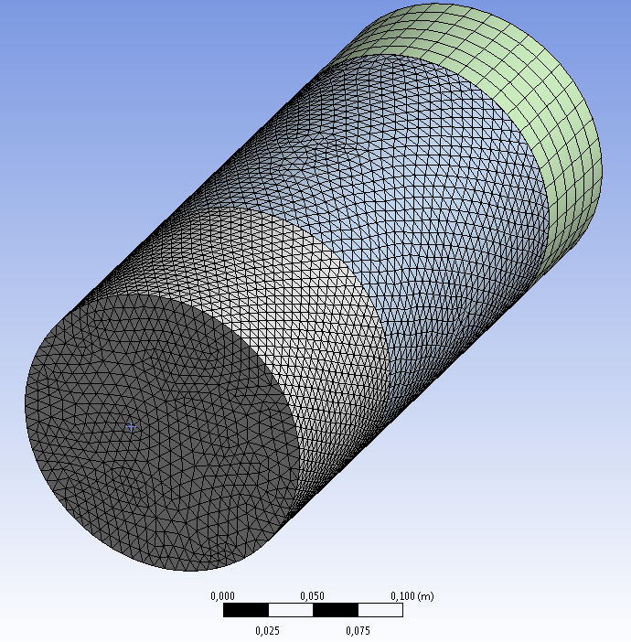

Figura 11 -- Perfil de temperatura 1.
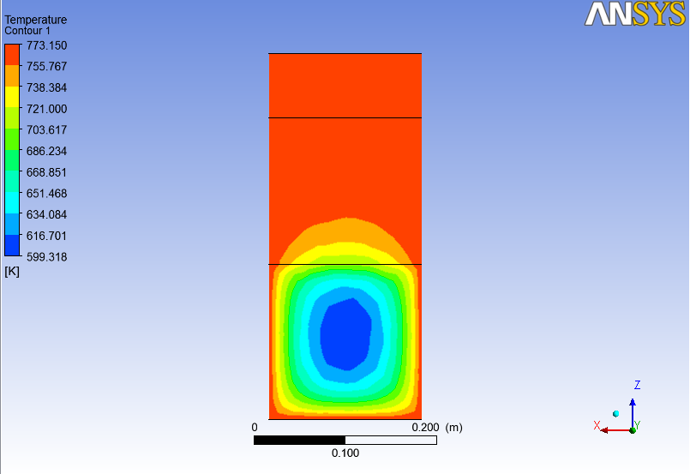

MODELO 2
Nesse modelo o aquecimento é feito pela resistência bastão de 11.5 mm de diâmetro e 400 mm de comprimento. As condições de contorno são a parede onde se encontra a resistência bastão à temperatura uniforme de 500 ºC e todas as outras paredes em isolamento térmico.

Figura 12 -- Malha Reator 2
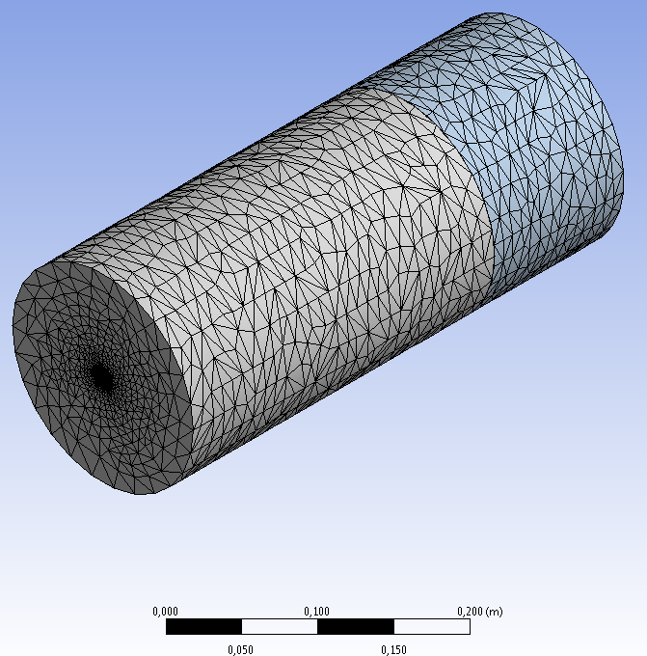

Figura 13 -- Perfil de temperatura 2
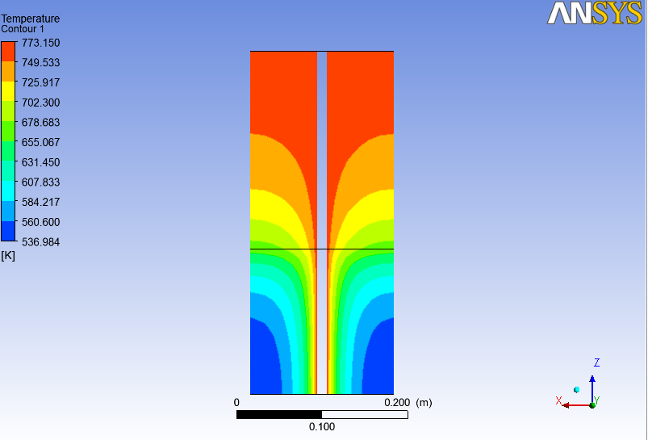

MODELO 3
O modelo a seguir representa a condição com os elementos de aquecimento do tipo cerâmica e bastão em conjunto. As condições de contorno são as paredes onde se encontram a resistência bastão e as resistências em cerâmica à temperatura uniforme de 500 ºC e todas as outras paredes em isolamento térmico.

Figura 14 -- Malha Reator 3
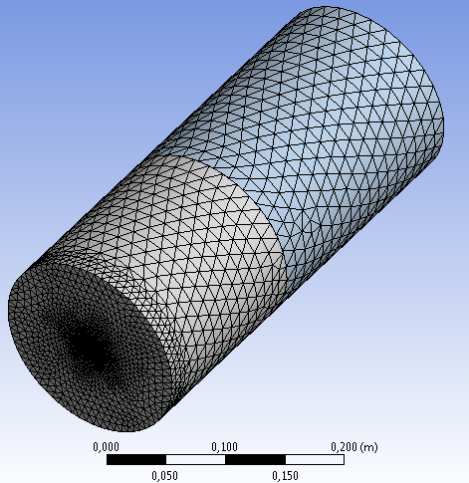

Figura 15 -- Perfil de temperatura 3.
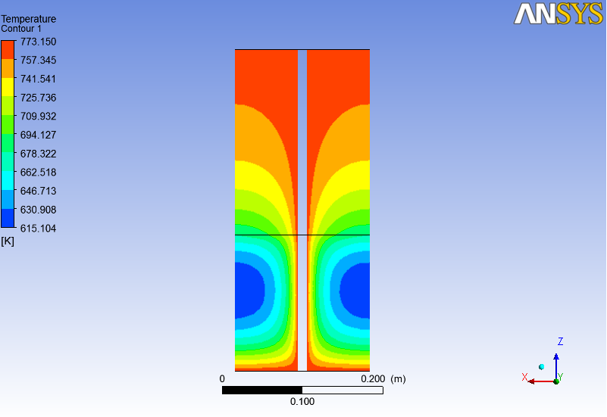

MODELO 4
O modelo apresenta todos os elementos resistivos em concomitância

Figura 16 -- Malha Reator 4
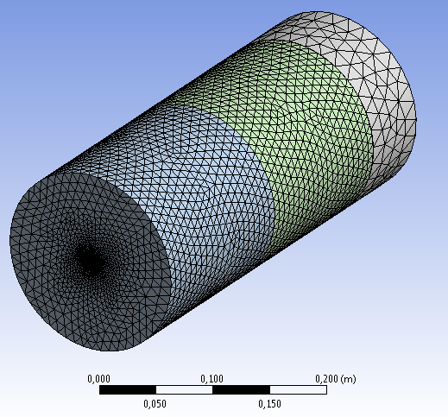

Figura 17 -- Perfil de temperatura 4.
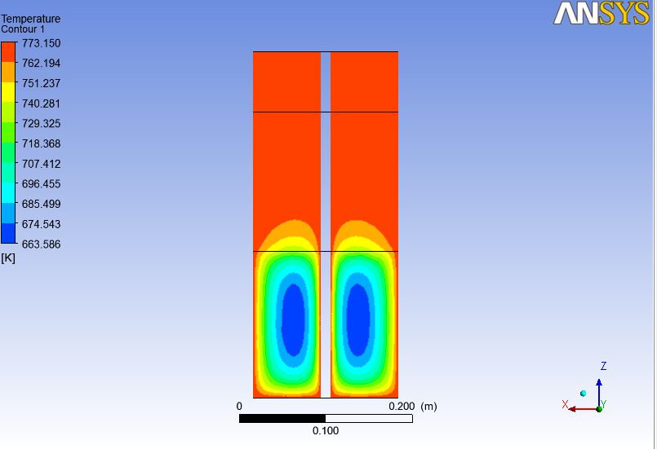

discussões
O objetivo do estudo foi a análise da distribuição térmica no interior do reator de pirólise de resíduos termoplástico, visando a melhoria no sistema de transferência de calor. Estudos realizados por diversos autores mostram que o processo de degradação térmica do polietileno é altamente dependente da temperatura. Em função disso o conhecimento dos gradientes de temperatura fornece informações suficientes para análise.

O estudo cinético das reações é geralmente realizado em condições de temperatura constante já que a quase totalidade das reações química tem suas velocidades alteradas pela temperatura. Normalmente a velocidade das reações aumenta juntamente da temperatura, um acréscimo de 10 ºC pode chegar a dobrar a velocidade de uma reação. A temperatura é uma propriedade diretamente proporcional a energia cinética das moléculas. É fácil perceber que moléculas mais rápidas colidem com mais freqüência e com maior intensidade. Logo, o numero de moléculas reagentes aumenta em um dado intervalo de tempo (CHANG ,2009).

Uma maior uniformidade do perfil de temperatura garante que a cinética das reações nas diversas regiões do meio se mantém próxima, garantindo uma melhor formação dos produtos. Isso mostra que grande gradiente de temperatura afetaria na velocidade de degradação do material e aumenta a formação de compostos sólidos que se dá em regiões que não recebem energia térmica suficiente, e conseqüentemente não completam o processo de degradação. Também a baixa condutividade térmica do polietileno se mostra um entrave à transferência de calor, influenciando significativamente a formação de elevados gradientes de temperatura (MARCILLA, FONT, CABALLERO e CONESA, 1996).

A literatura mostra que a degradação do polietileno se inicia na faixa de 350 ºC a 400 ºC, quando começa a perda de massa molecular. Portanto, na nossa análise devemos levar em consideração a eliminação das regiões que apresentem faixa de temperatura abaixo da mesma, garantindo que todo o meio estará reagindo simultaneamente.
As diferentes configurações simuladas no ANSYS CFX 13.0 mostram que a disposição dos elementos resistivos influência diretamente na distribuição e eficiência térmica do processo. As regiões identificadas na menor faixa de temperatura indicam áreas de interesse para qual devemos projetar um maior aporte térmico.

Tabela 2 – Variação térmica no leito.
Modelo | Variação térmica (K).
1 | 173,832
2 | 236,166
3 | 158,046
4 | 109,564
Fonte: SILVA e FRANZIM, 2011.

O modelo do reator original apresentou o maior gradiente de temperatura em todas as direções da ordem de aproximadamente 173 K, indicando sua baixa uniformidade. Este perfil térmico mostra a baixa eficiência do processo experimental que apresenta a região central com deficiência de energia térmica, que favorece a formação de maior quantidade de matéria sólida e ainda as frações, líquida e gasosa com menor poder calorífico superior. O modelo 2 eliminou a deficiência térmica no centro do reator porém apresenta o pior resultado ao apresentar gradiente de 236 K e região extensa na faixa de 607 K a 536 K, que ainda não iniciou o processo de degradação.

Com relação ao fornecimento de energia térmica mínima para o início do processo em todas as regiões do domínio as configurações dos Modelos 3 e 4 atendem ao projeto. O modelo com menor gradiente térmico foi o que utiliza todos os elementos resistivos considerados (Modelo 4), sendo o mais adequado quando a variável em análise é apenas a temperatura. Se desejarmos incluir nessa análise o parâmetro da eficiência energética a configuração onde são utilizadas resistências bastão e cerâmica podem apresentar uma solução viável, pois toda energia térmica fornecida pelo bastão é útil ao processo reduzindo, assim, as perdas para o meio.

Conclusão
Nesse trabalho foram realizadas modelagens do reator de pirólise de polietileno. Essas modelagens permitiram determinar os perfis de temperatura. A análise foi direcionada ao estudo da melhor disposição dos elementos resistivos no intuito de reduzir os gradientes de temperatura, por sua relação com a cinética da reação química. Outro ponto considerado na análise foi a presença de regiões em faixa de temperatura abaixo de 350 K, ou seja, que ainda não iniciaram o processo de degradação.

Com a discussão e análise dos resultados dessas modelagens pode-se afirmar que as informações consideradas fornecem parâmetros para a determinação da configuração mais adequada ao processo. A tabela 2 mostra a diferença térmica entre os pontos máximos e mínimos de temperatura encontrados em todos os modelos.

A configuração original do reator (Modelo 1) se mostrou com regiões de aporte térmico insuficiente, dificultando a cinética da reação originando maior quantidade de matéria sólida, de menor valor agregado. Os estudos indicam que a disposição dos elementos resistivos é fator de grande influência na distribuição de temperaturas e conseqüente composição dos produtos.

O menor gradiente de temperatura encontrado no Modelo 4, onde se encontram todos os elementos resistivos atuando em conjunto, foi o fator decisivo na sua escolha. O perfil de temperaturas mostrou a ausência de regiões abaixo da temperatura mínima de degradação, ou seja, a reação ocorre em todo domínio analisado.

Outros estudos fornecem dados pertinentes visando uma análise mais complexa, porém não invalidam os resultados obtidos. O estudo de eficiência energética do processo pode apresentar o Modelo 3 como solução adequada ao processo, pois a mesma também fornece energia suficiente para a reação em todo o domínio, e a ausência de resistência em coleira reduz as perdas por transferência de calor na direção contrária a região de interesse.

referências BIBLIOGRÁFICAS
- “Ojolo, S. J.; Bamgboye, A. I.; Aiyedun, P. O. & Ogunyemi, A. P. - “Pyrolysis of shredded plastic waste”. Disponível em: <http://www.isis.fastmail.usf.edu/ibl/manutech%20papers/ojolo%20%20sunday.pdf>. Acessado em 14/11/2011
- J. Agrado, D. Serrano, “Feedstock Recycling of Plastic Wastes”, RSC Clean Technology Monographs, series editor James H. Clark, 1999, Cap. 4, 73-117.
- R.W.J. Westerhout, J. Waanders, J.A.M. Kuipers, W.P.M. van Swaaij, “Kinetics of the Low-Temperature Pyrolysis of Polyethylene, Polypropylene, and Polystyrene Modeling, Experimental Determination, and Comparison with Literature Models and Data”, Industrial & Engineering Chemistry Research, 36 (1997), 1995-1964.
- A. Marcilla, R. Font, J. A. Caballero, J.A. Conesa, “Thermogravimetric studies on the thermal decomposition of polyethylene”, Journal of Analytical and Applied Pyrolysis, 36 (1996), 1-15.
- COSTA, P. A. Produção de Hidrocarbonetos Líquidos e Gasosos por Pirólise de Resíduos Plásticos. Tese de Doutoramento. Lisboa: 2006.
- KAMINSKY, W. Thermal Recycling of Polymers. Journal of Analytical and Applied Pyrolysis, v. 8, p. 439-448, 1985.
- SCOTT, D. S. et al. Fast Pyrolysis of Plastic Wastes. Enery & Fuels, v. 4, p. 407-411, 1990.
- Siauw H. Ng, “Conversion of Polyethylene to Transportation Fuels through Pyrolysis and Catalytic Cracking”, Energy & Fuels, 9 (1990) 735-742.
- DEMIRBAS A., “Recovery of chemicals and gasoline-range fuels from plastic wastes via pyrolysis”, Energy Sources 27 (2005), 1313-1319.
- DEMIRBAS A., “Pyrolysis of municipal plastic waste for recovery of gasoline-range hydrocarbons”, Journal of Analytical and Applied Pyrolysis, 72 (2004), 97-102.
- CONESA, J. A.; FONT, R.; MARCILLA, A. Comparison Between the Pyrolysis of Two Types of Polyethylenes in a Fluidzed Bed Reactor. Energy & Fuels, v. 11, p. 126-136, 1997.
- F. J. Mastral, E. Esperanza, C. Berrueco, M. Juste, J. Ceamanos, “Fluidized bed thermal degradation products of HDPE in an inert atmosphere and in air-nitrogen mixtures”, Journal of Analytical and Applied Pyrolysis, 70 (2003), 1-17.
- F. J. Mastral, E. Esperanza, P. García, M. Juste, “Pyrolysis of high-density polyethylene in a fluidized bed reactor. Influence of the temperature and residence time”, Journal of Analytical and Applied Pyrolysis, 63 (2002), 1-15.
- INCROPERA, F. P.; DEWITT, D. P. Fundamentos de Transferência de Calor e de Massa. 4ª. ed. Rio de Janeiro: Livros Técnicos e Científicos, 1998.
- WALENDZIEWSKI J., “Continuous flow cracking of waste plastics”, Fuel Processing Technology, 86 (2005), 1265-1278.
- OUR WORLD 2.0 – UNITED NATIONS UNIVERSITY. Plastic to oil fantastic. Tokyo, 2010. Disponível em: <http://ourworld.unu.edu/en/plastic-to-oil-fantastic/>. Acessado em 02/11/2011.
- W. C. McCaffrey, M. R. Kamal, D. G. Cooper, “Thermolysis of polyethylene”, Polymer Degradation and Stability, 47 (1995), 133-139.
- V. Cozzani, C.Nicolella, M. Rovatti, L. Tognotti, “Influence of Gas-Phase Reactions on the Product Yields Obtained in the Pyrolysis of Polyethylene”, Industrial & Engineering Chemistry Research, 36 (1997), 342-348.
- WESTERHOUT, R. W. J. et al. Kinects of the Low-Temperature Pyrolysis of Polyethylene, Polypropylene, and Polystyrene Modeling, Experimental Determination, and Comparison with Literature Models and Data. v. 36, 1997.
- WILLIAMS Elizabeth A., Paul T. Williams, “The pyrolysis of individual plastics and a plastic mixture in a fixed bed reactor”, Journal of Chemistry Technology and Biotechnology, 70 (1997), 9-20.
- WILLIAMS Paul T., Elizabeth A. Williams, “Fluidized bed pyrolysis of low density polyethylene to produce petrochemical feedstock”, Journal of Analytical and Applied Pyrolysis, 51 (1999), 107-126.
- ANSYS, Inc. ANSYS CFX, Release 11.0. Europe, 2007.
- ANSYS, Inc. ANSYS CFX 13.0. Europe, 2010. Disponível em: http://www.ansys.com/products/cfx.asp.
- FORTUNA, A. O. Técnicas computacionais para dinâmica dos fluidos. São Paulo: EDUSP, 2000. 426p.
- BIRD, R. B.; STEWART, W. E.; LIGHTFOOT, E. N. Transport phenomena. New York: John Wiley & Sons, 1960. 780p.
- MALISKA, C.R. Transferência de calor e mecânica dos fluídos computacional: fundamentos e coordenadas generalizadas. Rio de Janeiro: LTC, 1995. 424 p.
- DUQUE, J. V. F.; SCHEAFFER, T. R “Desenvolvimento de uma bancada para degradação térmica de resíduos plásticos objetivando a produção de óleo combustível”, Projeto de Graduação UFES, 2011.
- Polímeros: Ciência e Tecnologia, vol. 13, nº 1, p. 1-13, 2003.
- A. Kirsten, M. Predel, W. Kaminsky, “Cracking catalysts used as fluidized bed material in the Hamburg pyrolysis process, Journal of Analytical and Applied Pyrolysis, 49 (1999), 87-95.
- W. G. Oakes, W. G. Richards, Journal of Chemical Society, “The Thermal Degradation of Ethylene Polymers”, 1949, 4, 2929-2935.
- R.W.J. Westerhout, J. Waanders, J.A.M. Kuipers, W.P.M. van Swaaij, “Recycling of Polyethene and Polypropene in a Novel Bench-Scale Rotating Cone Reactor by High-Temperature Pyrolysis”, Industrial & Engineering Chemistry Research, 37 (1998),2293-2300.
- CHANG, R. Físico Química: Para as ciências químicas e biológicas. 3ª Edição. Volume 1 Macgraw-Hill Brasil Técnicos, 2009.

Dados complementares das simulações de cada modelo.

MODELO 1

CONFIGURAÇÕES DE DOMÍNIO

Tabela 3 - Dados da modelagem numérica Modelo 1.
Domínio - Poroso
Tipo | Poroso
Localização | B13
Materiais (Fluido)
Ar Gás Ideal
Morfologia | Fluido Contínuo
Polietileno
Morfologia | Sólido
Configuração (Geral)
Modelo de Flutuabilidade | Não Flutuante
Movimento de Domínio | Estacionário
Pressão de Referência | 1 [atm]
Modelo de Transferência de Calor | Energia Térmica
Modelo de Turbulência | Laminar
Porosidade | 0.5277
Coeficiente de Transferência de Calor | 50 W/m².K
Domínio - Centro
Tipo | Fluido
Localização | B19
Materiais (Fluido)
Ar Gás Ideal
Morfologia | Fluido Contínuo
Configuração
Modelo de Flutuabilidade | Não Flutuante
Movimento de Domínio | Estacionário
Pressão de Referência | 1 [atm]
Modelo de Transferência de Calor | Energia Térmica
Modelo de Turbulência | Laminar
Domínio - Topo
Tipo | Fluido
Localização | B25
Materiais (Fluido)
Ar Gás Ideal
Morfologia | Fluido Contínuo
Configuração
Modelo de Flutuabilidade | Não Flutuante
Movimento de Domínio | Estacionário
Pressão de Referência | 1 [atm]
Modelo de Transferência de Calor | Energia Térmica
Modelo de Turbulência | Laminar

CONDIÇÕES DE CONTORNO

Tabela 4 - Condições de contorno Modelo 1.
Condição de Contorno - Poroso
Tipo | Parede
Localização | Coleira e Fundo
Configuração
Transferência de Calor | Temperatura Fixa
Temperatura | 500 ºC
Massa e Momento | Sem Escorregamento
Condição de Contorno - Topo
Tipo | Parede
Localização | Paredes Isoladas Termicamente
Configuração
Transferência de Calor | Adiabático
Massa e Momento | Sem Escorregamento

Figura 18 - Gráfico de convergência dos resultados numéricos do Modelo 1.
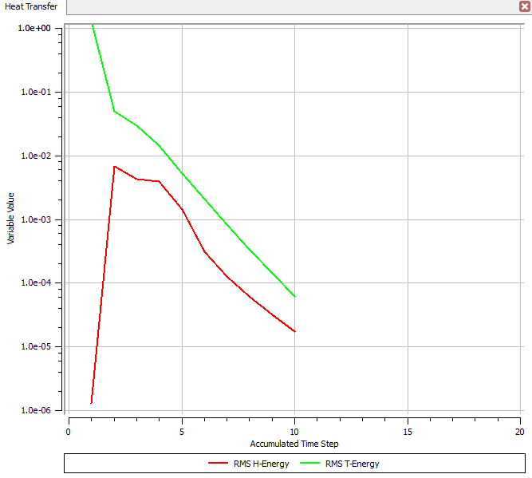

MODELO 2

CONFIGURAÇÕES DE DOMÍNIO

Tabela 5 - Dados da modelagem numérica Modelo 2.
Domínio - Poroso
Tipo | Poroso
Localização | B23
Materiais (Fluido)
Ar Gás Ideal
Morfologia | Fluido Contínuo
Polietileno
Morfologia | Sólido
Configuração (Geral)
Modelo de Flutuabilidade | Não Flutuante
Movimento de Domínio | Estacionário
Pressão de Referência | 1 [atm]
Modelo de Transferência de Calor | Energia Térmica
Modelo de Turbulência | Laminar
Porosidade | 0.5277
Coeficiente de Transferência de Calor | 50 W/m².K
Domínio - Fluido
Tipo | Fluido
Localização | B14
Materiais
Ar Gás Ideal
Morfologia | Fluido Contínuo
Configuração
Modelo de Flutuabilidade | Não Flutuante
Movimento de Domínio | Estacionário
Pressão de Referência | 1 [atm]
Modelo de Transferência de Calor | Energia Térmica
Modelo de Turbulência | Laminar

CONDIÇÕES DE CONTORNO

Tabela 6 - Condições de contorno Modelo 2.
Condição de Contorno
Tipo | Parede
Localização | Bastão
configuração
Transferência de Calor | Temperatura fixa
Temperatura | 500 ºC
Massa e Momento | Sem Escorregamento
Condição de Contorno - Topo
Tipo | Parede
Localização | Paredes Isoladas Termicamente
Configuração
Transferência de Calor | Adiabático
Massa e Momento | Sem Escorregamento

Figura 19 - Gráfico de convergência dos resultados numéricos do Modelo 2.
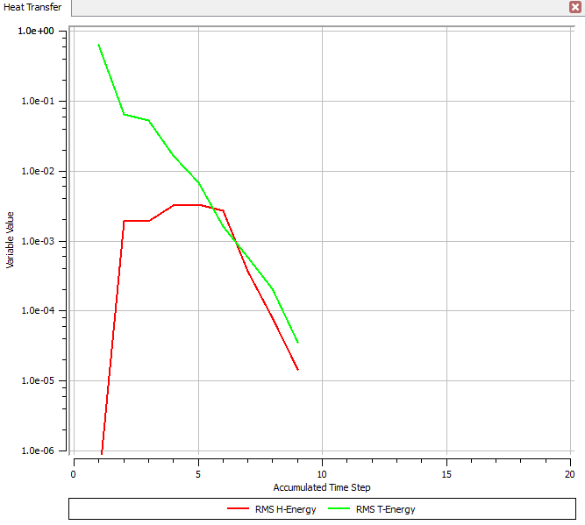

MODELO 3

CONFIGURAÇÕES DE DOMÍNIO

Tabela 7 – Dados da modelagem numérica Modelo 3.
Domínio - Poroso
Tipo | Poroso
Localização | B23
Materiais (Fluido)
Ar Gás Ideal
Morfologia | Fluido Contínuo
Polietileno
Morfologia | Sólido
Configuração (Geral)
Modelo de Flutuabilidade | Não Flutuante
Movimento de Domínio | Estacionário
Pressão de Referência | 1 [atm]
Modelo de Transferência de Calor | Energia Térmica
Modelo de Turbulência | Laminar
Porosidade | 0.5277
Coeficiente de Transferência de Calor | 50 W/m².K
Domínio - Fluido
Tipo | Fluido
Localização | B14
Materiais
Ar Gás Ideal
Morfologia | Fluido Contínuo
Configuração
Modelo de Flutuabilidade | Não Flutuante
Movimento de Domínio | Estacionário
Pressão de Referência | 1 [atm]
Modelo de Transferência de Calor | Energia Térmica
Modelo de Turbulência | Laminar

CONDIÇÕES DE CONTORNO

Tabela 8- Condições de contorno Modelo 3.
Condição de Contorno
Tipo | Parede
Localização | Bastão, Fundo
configuração
Transferência de Calor | Temperatura fixa
Temperatura | 500 ºC
Massa e Momento | Sem Escorregamento
Condição de Contorno - Topo
Tipo | Parede
Localização | Paredes Isoladas Termicamente
Configuração
Transferência de Calor | Adiabático
Massa e Momento | Sem Escorregamento

Figura 20 - Gráfico de convergência dos resultados numéricos do Modelo 3.
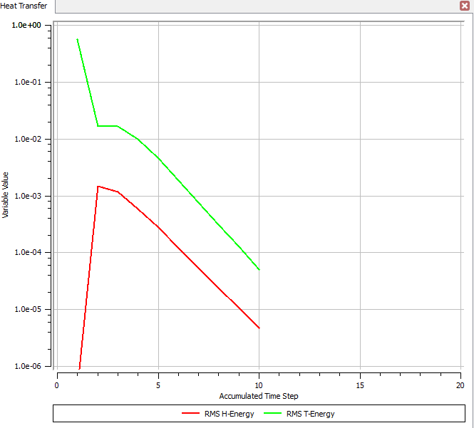

MODELO 4

CONFIGURAÇÕES DE DOMÍNIO

Tabela 9 - Dados da modelagem numérica Modelo 4.
Domínio - Poroso
Tipo | Poroso
Localização | B16
Materiais (Fluido)
Ar Gás Ideal
Morfologia | Fluido Contínuo
Polietileno
Morfologia | Sólido
Configuração (Geral)
Modelo de Flutuabilidade | Não Flutuante
Movimento de Domínio | Estacionário
Pressão de Referência | 1 [atm]
Modelo de Transferência de Calor | Energia Térmica
Modelo de Turbulência | Laminar
Porosidade | 0.5277
Coeficiente de Transferência de Calor | 50 W/m².K
Domínio - Centro
Tipo | Fluido
Localização | B25
Materiais (Fluido)
Ar Gás Ideal
Morfologia | Fluido Contínuo
Configuração
Modelo de Flutuabilidade | Não Flutuante
Movimento de Domínio | Estacionário
Pressão de Referência | 1 [atm]
Modelo de Transferência de Calor | Energia Térmica
Modelo de Turbulência | Laminar

CONDIÇÕES DE CONTORNO

Tabela 10 - Condições de contorno Modelo 4.
Condição de Contorno
Tipo | Parede
Localização | Bastão,Coleira e Fundo
configuração
Transferência de Calor | Temperatura fixa
Temperatura | 500 ºC
Massa e Momento | Sem Escorregamento
Condição de Contorno - Topo
Tipo | Parede
Localização | Paredes Isoladas Termicamente
Configuração
Transferência de Calor | Adiabático
Massa e Momento | Sem Escorregamento

Figura 21 - Gráfico de convergência dos resultados numéricos do Modelo 4.
